Муниципальное бюджетное дошкольное образовательное учреждение «Детский сад № 22 «Солнышко»

**Взаимодействие с родителями детей по вопросам их развития и образования**

г. Каспийск, 2020г.

**Наш опыт работы с родителями воспитанников**

Одной из приоритетных задач дошкольного образования является формирование компетентного родителя с активной позицией в образовательном процессе. Поэтому перед нами встала задача построить работу с родителями так, чтобы создать единое образовательное пространство для равноправного и заинтересованного партнерства.

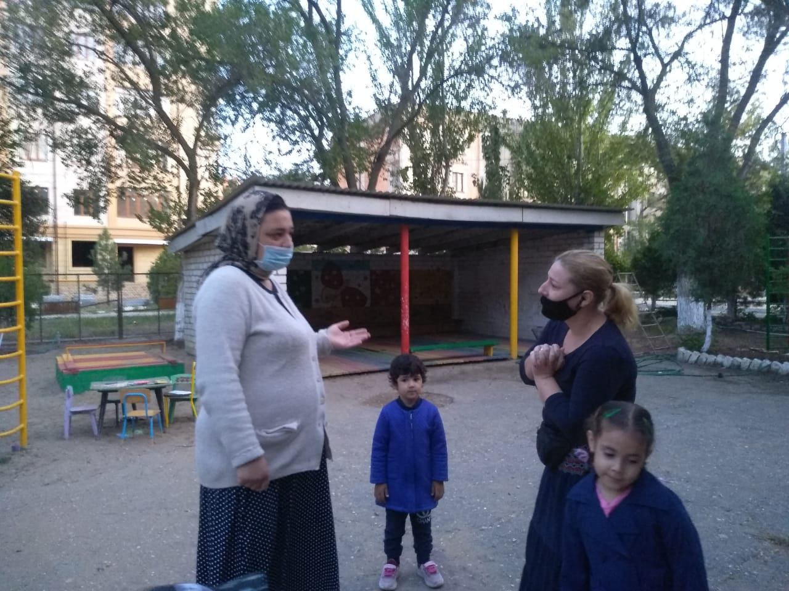

В нашем саду практикуют следующие методы работы с родителями:

* Общие собрания - здесь педагоги и родительская общественность ведут активный диалог, совместно решают вопросы, касающиеся воспитания, обучения здоровья дошкольников.

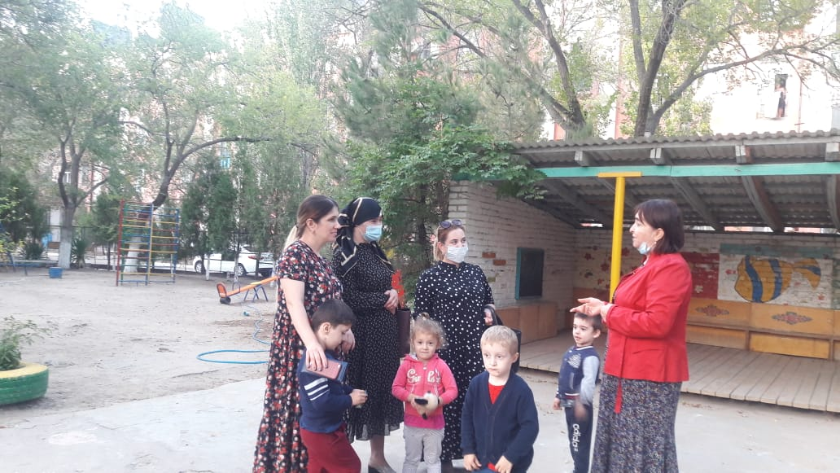

* Мини собрания – обсуждение актуальных тем внутри одной конкретной семьи.

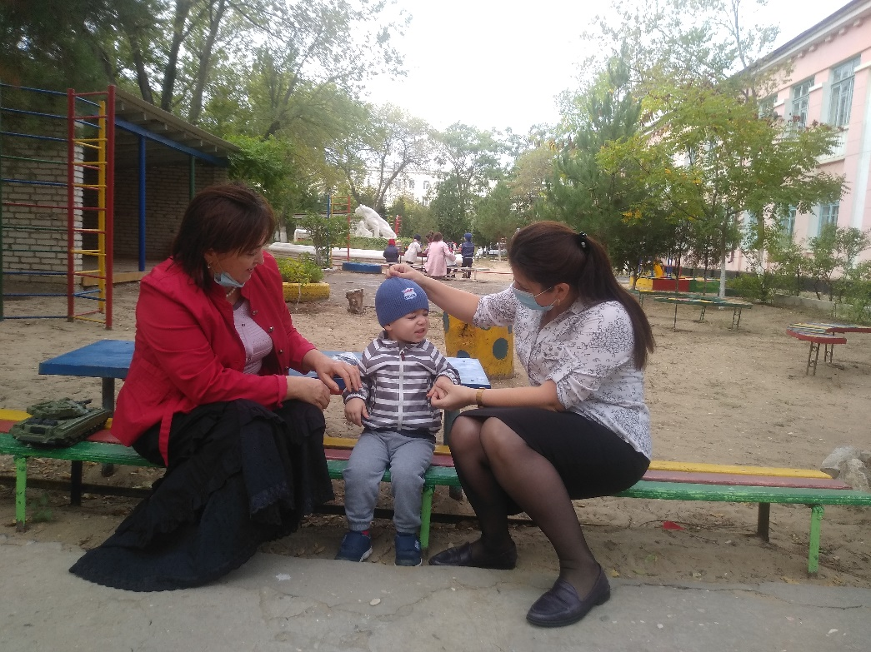

* Посещение дома воспитанника помогает поближе познакомиться с дошкольником, их бытом и увлечением.
* Конференции с привлечением разных специалистов представителей медицины, образования, полиции.

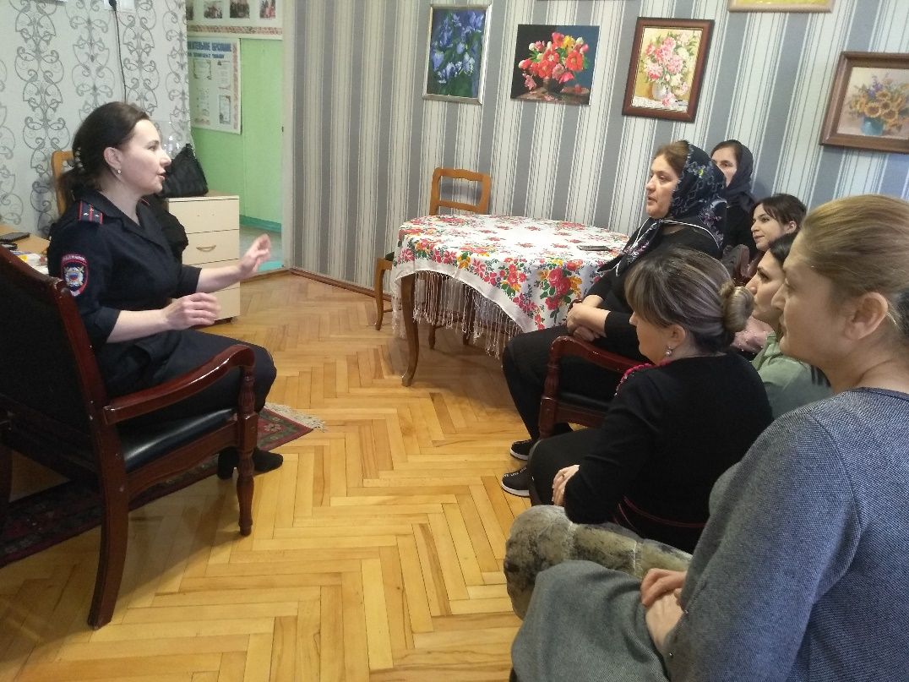

* Презентации проводятся для рекламы ДОУ, позволяют родителям узнать об уставе учреждения, программе его деятельности, дополнительных услугах.

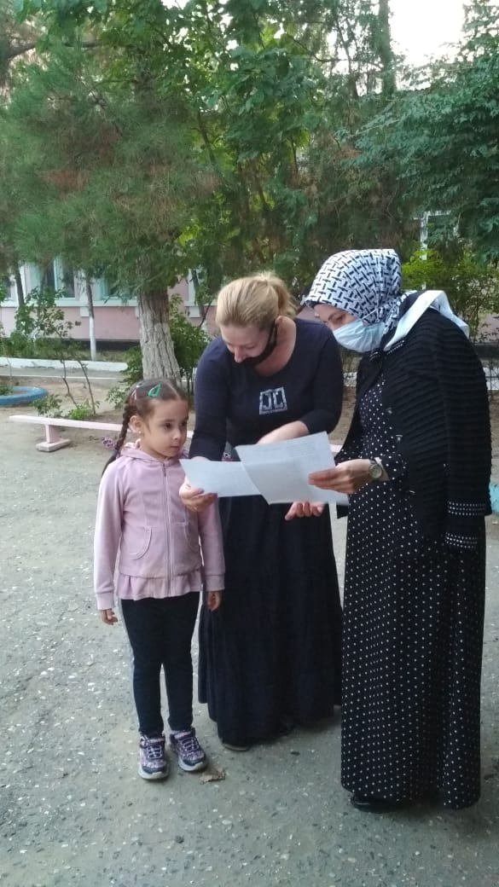

* Субботники - способствуют установлению теплых доверительных отношений с родителями, когда родители помогают обустроить пространство, проводят работы по озеленению и обустройству песочниц.

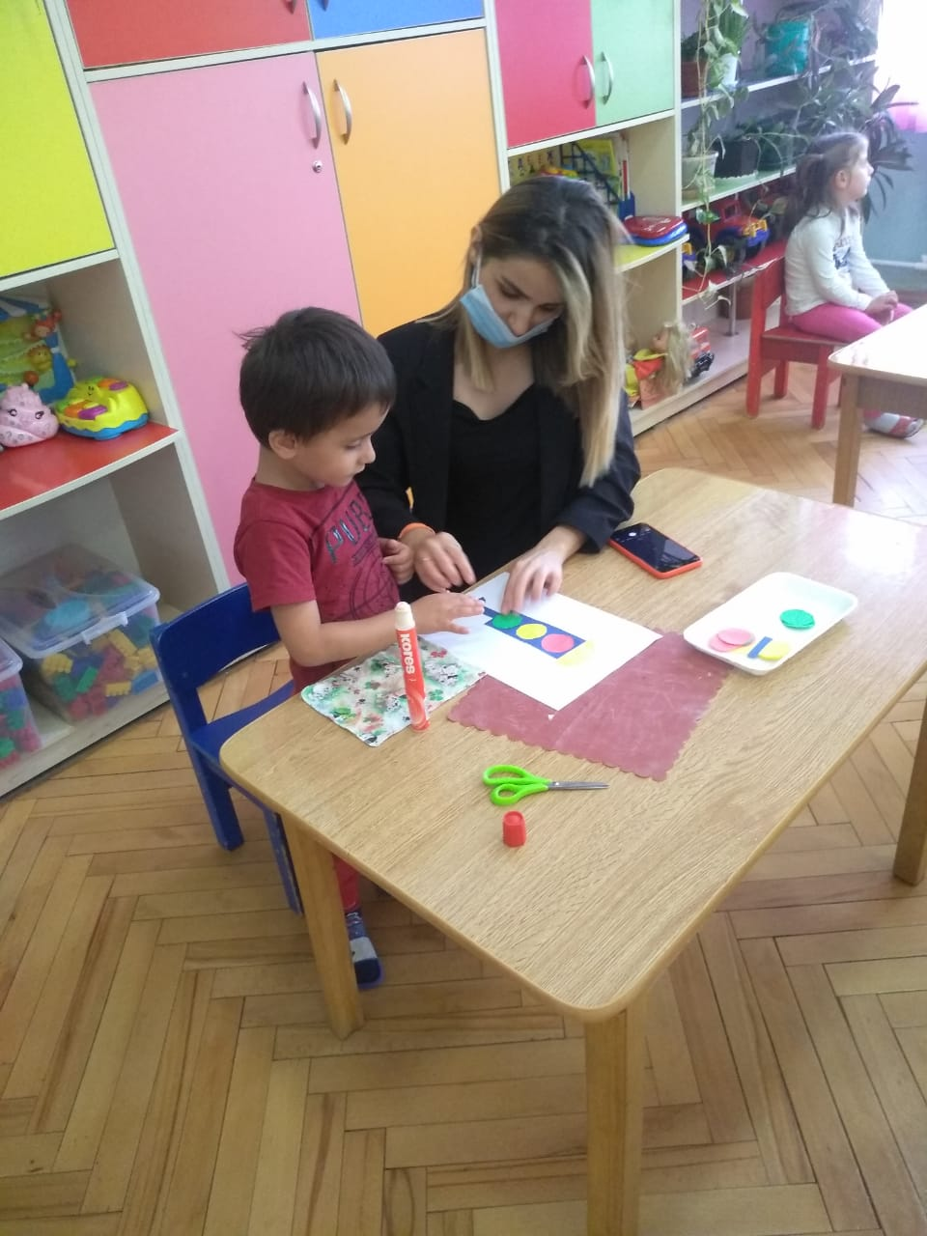

В нашем саду существует традиция привлекать родителей к активному участию в проведении праздников, развлечений, походов и экскурсий. Родители наших воспитанников помогают нам в создании развивающей среды, с их помощью был организован мини-музей «Мой Дагестан».

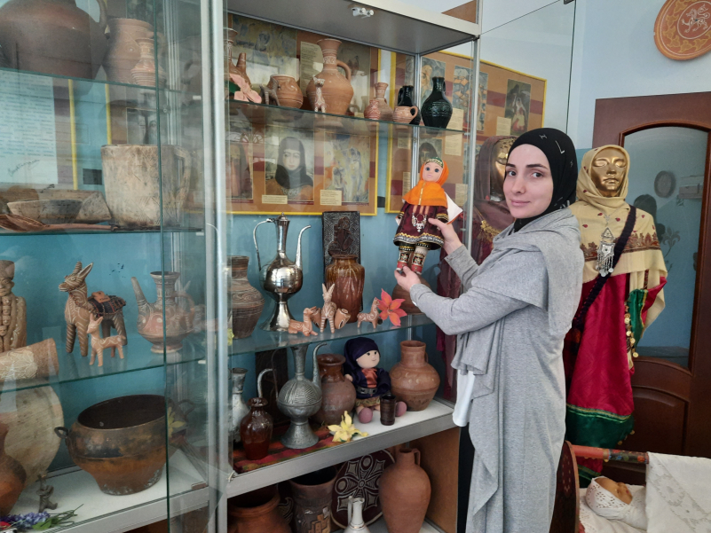

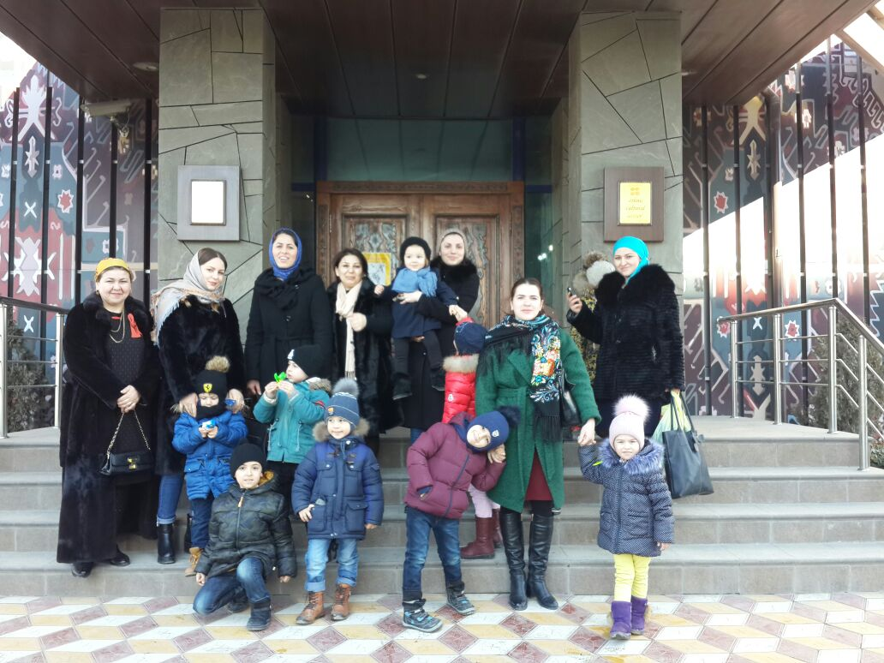

Наши родители принимают участие в подготовке к утренникам и праздникам, помогают в украшении музыкального и в создании праздничной атмосферы.

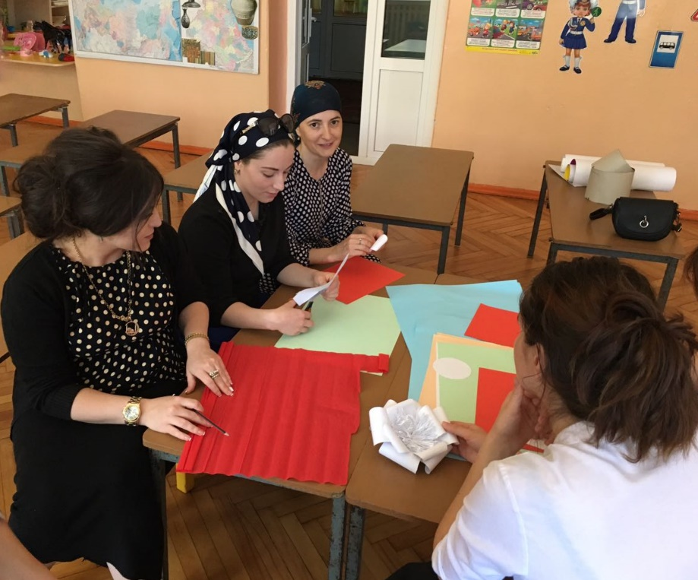

Наглядно-информационное взаимодействие – выражается в организации родительского уголка с распорядком дня, с информацией о предстоящих событиях, ежедневным меню и другой справочной информацией.

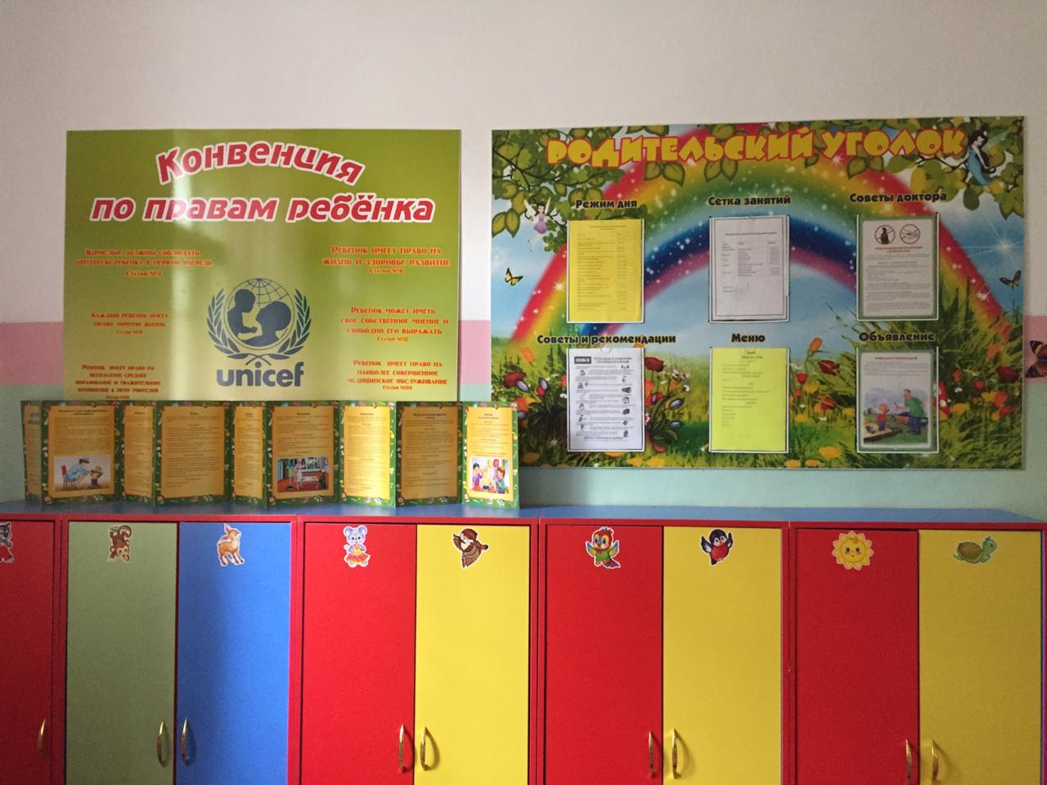

В нашем саду много стендов для размещения творческих работ воспитанников, часто организовываются выставки для демонстрации достижений детей.

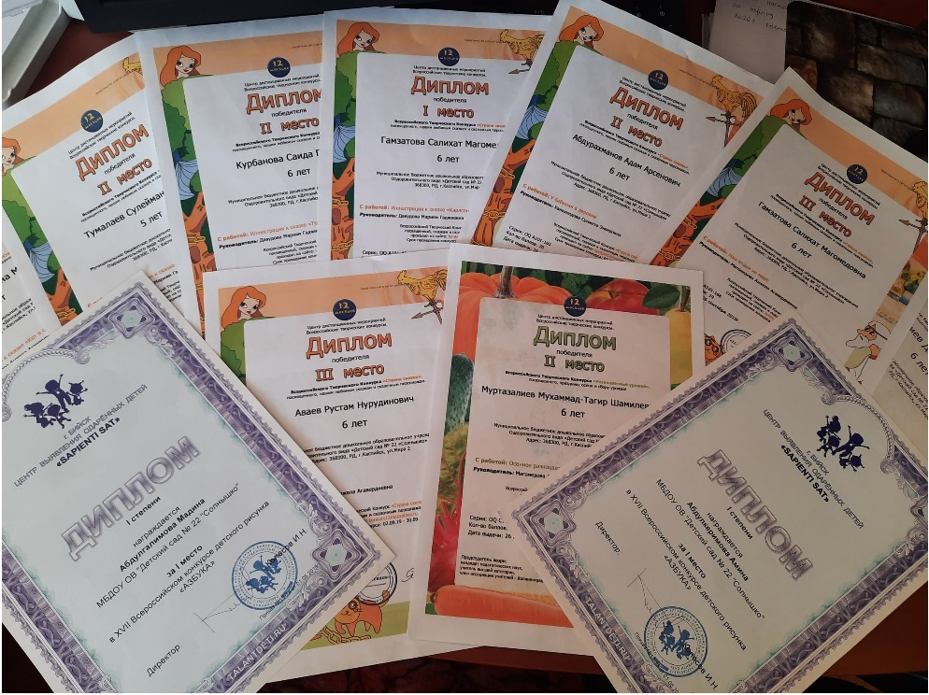

Помимо традиционных форм работы по взаимодействию ДОУ и семьи мы активно используем инновационные формы работы: создания сайта ДОУ позволяет разместить в открытом доступе массу полезной и важной информации, включая новостные и консультационные материалы, нормативные акты, данные о составе сотрудников и их обязанностях, фотографии.

Активное и полноценное взаимодействие педагогов и родителей способствует гармоничному развитию дошкольников.

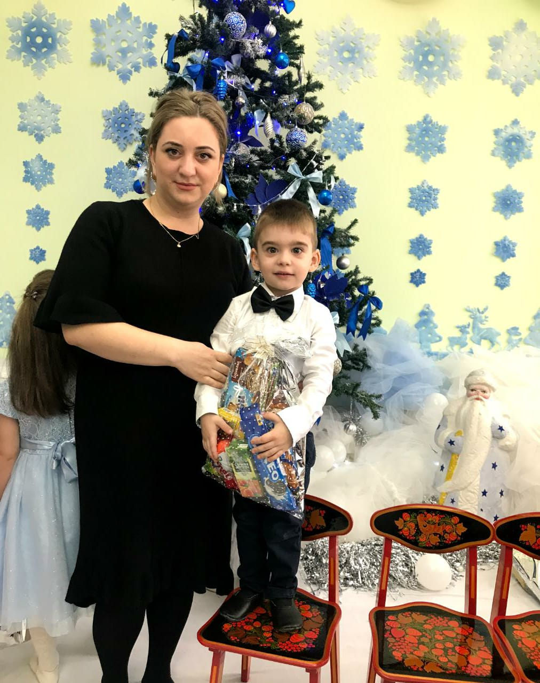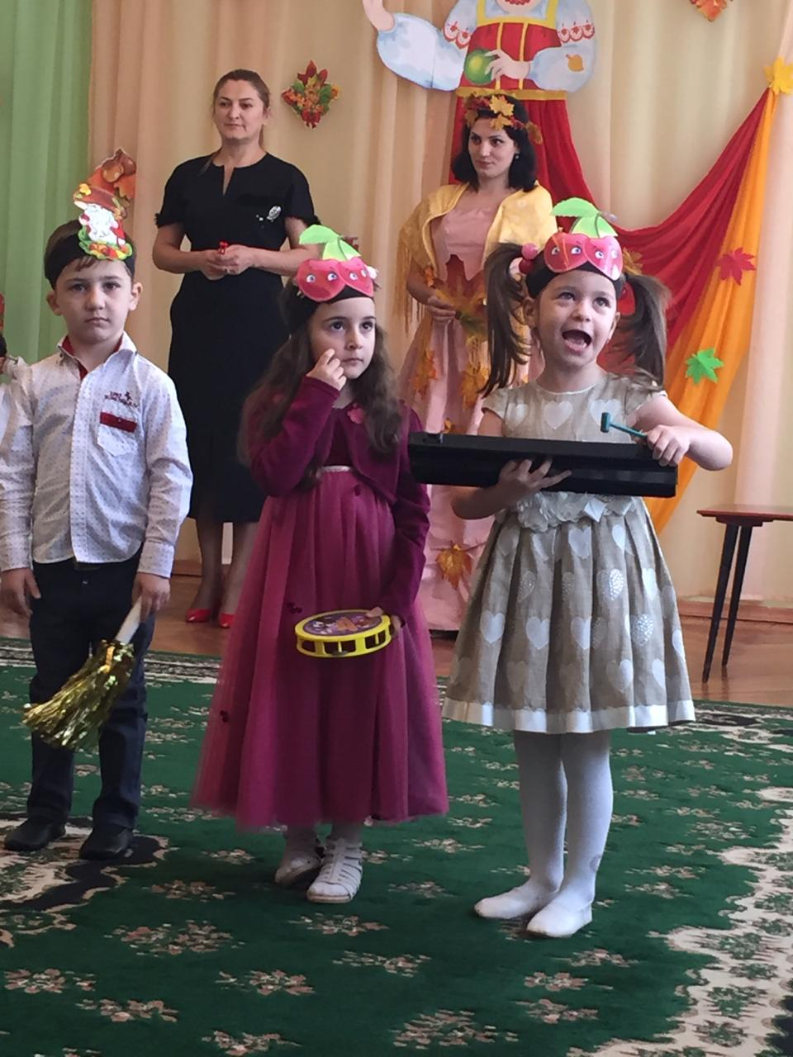

Наши родители на утренниках

